*Федеральное государственное бюджетное образовательное учреждение высшего профессионального образования*

|  |  |
| --- | --- |
| Gerb-BMSTU_01 | **«Московский государственный технический университет имени Н.Э. Баумана»** |

|  |  |
| --- | --- |
| Факультет: | ИУ «Информатика и системы управления» |
| Кафедра: | ИУ-6 «Компьютерные системы и сети» |

**Отчет**

**по домашнему заданию № 3-А**

**«Программирование разветвляющегося вычислительного процесса»**

вариант №2

**Дисциплина: Основы программирования**

|  |  |  |
| --- | --- | --- |
| Студент группы ИУ6-51 | \_\_\_\_\_\_\_\_\_\_\_\_\_\_\_\_\_\_ | Астаогло А. И. |
|  | (Подпись, дата) | (Фамилия И.О.) |
| Преподаватель | \_\_\_\_\_\_\_\_\_\_\_\_\_\_\_\_\_\_ | Гукетлев Д. В. |
|  | (Подпись, дата) | (Фамилия И.О.) |

*Москва, 2016*

**Содержание**

[Задание 3](#_Toc449976446)

[Блок-схема алгоритма 4](#_Toc449976447)

[Код программы 5](#_Toc449976448)

[Скриншоты выполнения программы 6](#_Toc449976449)

[Вывод 8](#_Toc449976450)

Задание

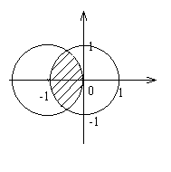Даны вещественные числа X и Y. Определить принадлежит ли точка с координатами (X,Y) заштрихованной части плоскости. Протестировать все ветви алгоритма.

Блок-схема алгоритма



Код программы

**program** Task\_3\_1;

{$APPTYPE CONSOLE}

**uses**

System.SysUtils;

**Var**

x, y: real; *//координаты точки*

**begin**

*//Ввод координат*

Writeln ('Please, enter X');

Readln (x);

Writeln ('Please, enter Y');

Readln (y);

*{если при подстановке координат в каждое уравнения выполняется условие: радиус <= 1, то точка принадлежит области}*

if (sqrt(sqr(x)+sqr(y))<=1) AND (sqrt(sqr(x+1)+sqr(y))<=1) then

Writeln ('Point (x,y) belongs to the shaded area')

else

Writeln ('Point (x,y) does not belong to the shaded area');

Readln;

**end.**

Скриншоты выполнения программы

Точка принадлежит плоскости:

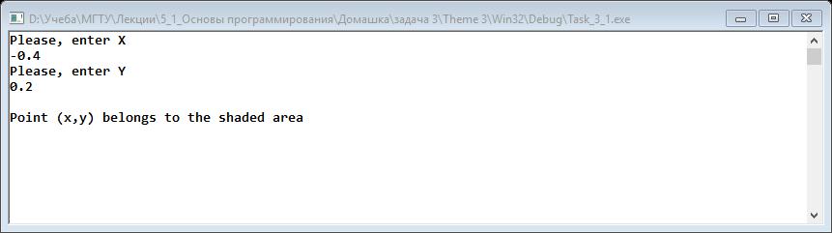

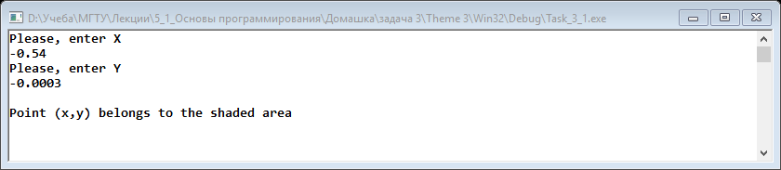

Точка не принадлежит плоскости:

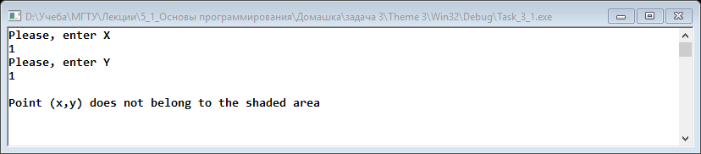

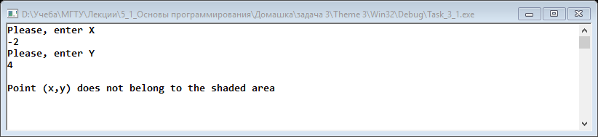

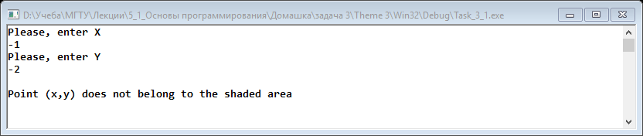

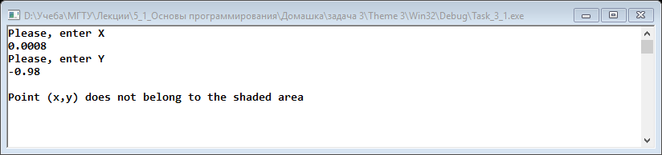

Вывод

Оператор условной передачи управления используется для программирования ветвлений, т.е. ситуаций, когда возникает необходимость реализовывать одни действия при выполнении условия, и другие при его невыполнении.

В данной задаче при выполнении условия принадлежности точки заштрихованной части плоскости, в консоль выводится сообщение, подтверждающее, что точка принадлежит данной части плоскости, в противном же случае выводится сообщение о том, что точка не принадлежит данной части плоскости.